奶牛都吃什么饲料添加剂，奶牛日粮配方推荐标准
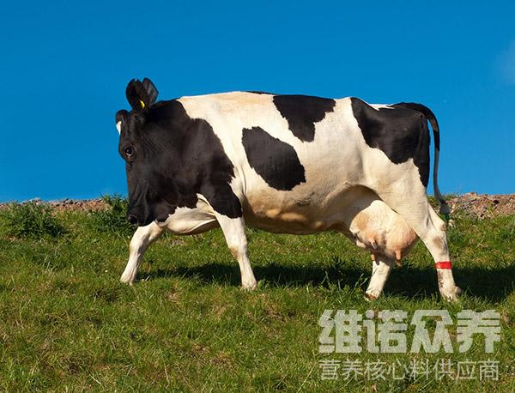
要养好牛，就必须搭配好饲料，饲养奶牛的根本目的是为了获得经济效益，根据奶牛在产奶各阶段的营养需要，日常配制奶牛饲料喂养，饲料各种添加剂进行充分混合，制成营养相对平衡的日粮，促生长，奶水量增加，适口性好、长势快。选用科学合理的奶牛饲料配方，营养均衡全面，奶牛使用后显菩提高采食量和生长速度。提高奶牛养殖经济效益。以下就是养殖奶牛的饲料营养配方，我们一起来学习一下如何搭配牛饲料吧!
一、奶牛的饲料自配料：
1、玉米28%,大麦30%,棉饼21%,麦麸10%,芝麻饼4.41%,食盐1.51%,骨粉1.7%,碳酸钙3.08%，维诺奶牛多维0.1%，维诺霉清多矿0.1%，维诺复合益生菌0.1%。
2、玉米44%，麦麸24%，豆饼13.25%，棉籽饼13.29%，盐1.55%，苏打1.72%，石粉1.03%，骨粉0.86%，维诺奶牛多维0.1%，维诺霉清多矿0.1%，维诺复合益生菌0.1%。
奶牛饲养配方
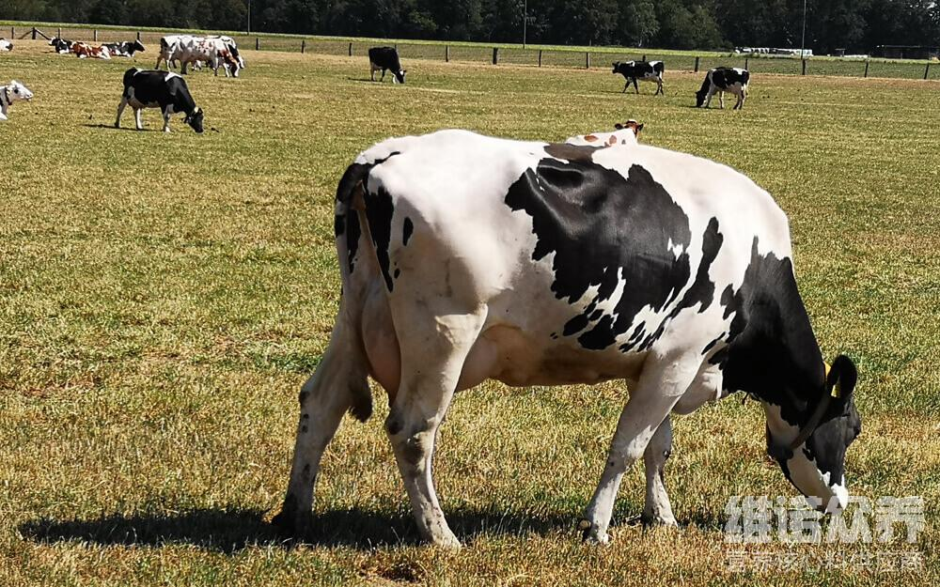
奶牛养殖是一种重要的农业养殖项目,我们在养殖的过程当中要重视日常的养殖管理,结合奶牛的营养需要，进行平衡和优化，科学配制奶牛饲料方法，能够满足奶牛所需的各种维生素、微量元素、瘤胃调控剂等，添加复合益生菌，可有效调节瘤胃微生物菌群，维护奶牛群体的健康。富含益生菌、酶制剂及瘤胃调控挤，改善瘤胃内环境，有效预防瘤胃酸中毒、瘤胃胀气胎衣不下、难产等的发生。奶牛多维强化多种维生素和微量元素添加，有效提高奶牛的抗应激能力，消化吸收率高，提高产奶高峰期，延长产奶时间。
奶牛饲养配方​
